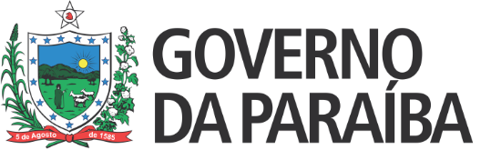 |  | 
Secretaria de Estado da Educação e da Ciência e Tecnologia
Conselho Estadual de Educação

RESOLUÇÃO Nº 341/2019

VALIDA O CERTIFICADO DE CONCLUSÃO DO ENSINO MÉDIO DE CAMILA GOMES DE BRITO LIRA SANTOS, EMITIDO PELO COLÉGIO PRÓ-SAÚDE, LOCALIZADO NA CIDADE DE JOÃO PESSOA–PB.

O CONSELHO ESTADUAL DE EDUCAÇÃO DA PARAÍBA, no uso de suas atribuições e com fundamento no Parecer nº 273/2019, exarado no Processo nº 0025983-0/2019, oriundo da Câmara de Ensino Médio, Educação Profissional e Ensino Superior, aprovado em reunião ordinária realizada nesta data e de acordo com o que preceitua a Resolução CEE/PB nº 090/2018,
RESOLVE:
Art. 1º Validar o Certificado de Conclusão do Ensino Médio de Camila Gomes de Brito Lira Santos, emitido pelo Colégio Pró-Saúde, localizando em João Pessoa–PB, podendo a Aluna dar prosseguimento a seus estudos no Ensino Superior, após aprovação em Vestibular ou no Exame Nacional de Ensino Médio.
Art. 2º A presente Resolução entra em vigor na data de sua publicação.
Art. 3º Revogam-se as disposições em contrário.
Sala das Sessões do Conselho Estadual de Educação, de 7 de novembro de 2019.

CARLOS ENRIQUE RUIZ FERREIRA
Presidente – CEE/PB

ANTONIO AMÉRICO FALCONE DE ALMEIDA
Relator

